Муниципальное бюджетное дошкольное образовательное учреждение
детский сад №12 «Октябренок»

Консультация для родителей

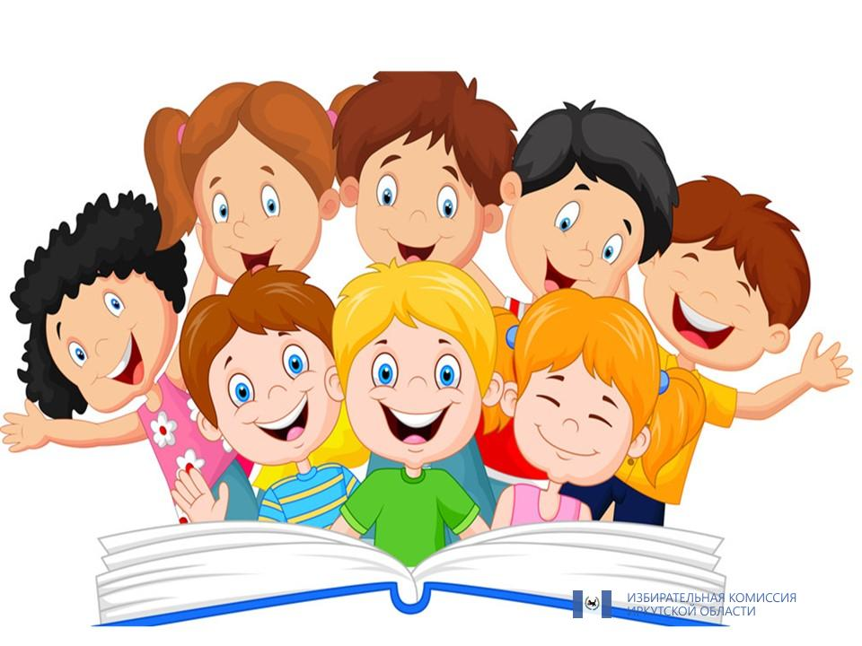

Подготовил:
старший воспитатель Мартынова Т.И.

г. Приморско-Ахтарск
2020 год

Все мы хотим, чтобы наши дети росли здоровыми и успешно учились. Но всегда ли мы ясно понимаем, как во многом это зависит от душевного настроя ребенка. Год за годом мы все больше убеждаемся в том, что многие дети могли бы учиться хорошо, а некоторые - и очень хорошо, если бы… хотели. Одни дети прямо говорят о своем нежелании учиться, другие испытывают непонятные для взрослых, а тем более для них самих трудности. Не судить и карать нежелание, а понять его причины и помочь ребенку хотеть учиться – вот наиболее эффективный путь, хотя и требующий от взрослого немалого душевного участия и труда.
Иногда источником отрицательных эмоций становятся старшие брат или сестра, испытывающие трудности в обучении. И вот шестилетний мальчик говорит: «Скоро я пойду в школу, и меня будут все время ругать, как Вовку». От этих слов до прямого нежелания учиться – ровно полшага. Не столь уж редко и взрослые из самых благих убеждений запугивают ребенка: «Ну, что ты вертишься? Вот подожди, пойдешь в школу – там учительница научит тебя сидеть смирно!».
Не следует, однако, впадать в другую крайность, изображая школу местом сплошных радостей и успехов. Мы ведь еще не знаем, как пойдет у ребенка учеба, как сложатся отношения со сверстниками и учителями. Возможно, они будут не безоблачными. И тогда ребенок, ожидавший от школы слишком много приятного и дающегося легко, рискует «сломаться» при первых столкновениях со школьной реальностью.
Итак, первое и основное: не исказите веру ребенка в себя как в будущего школьника ни страхом, ни «розовой водичкой» облегченных ожиданий. Пусть он пойдет в школу как в новое, интересное дело – с верой в свои возможности и готовностью испытать себя.
Чтобы сформировать такую веру и такую готовность, мы должны хорошо знать ребенка, трезво оценить его способности и склонности, представлять пределы его возможностей, все то, чем он одарен, что умеет и к чему склонен. Иными словами, относиться к нему как к себе; мы ведь себя ценим по тому, что можем и умеем, понимая, что уметь все невозможно.
Школьная готовность предполагает и готовность к большей, чем раньше, самостоятельности ребенка, к сотрудничеству с чужим взрослым и сверстниками без непосредственной поддержки и защиты родителей.
Что должен ребенок уметь делать к 1 сентября? Он должен уметь ухаживать за собой, самостоятельно раздеваться и одеваться.
Важно приучить ребенка к гигиене: не только к обязательным процедурам, но и к тому, что следить за собой нужно в течение всего дня – поправить прическу, почистить костюм.
Научите малыша убирать свое рабочее место, уголок, бережно относиться к вещам.
Кроме того, ребенок должен прекрасно понимать, как нужно и можно вести себя со сверстниками и как – со взрослыми. Причем важно чтобы со сверстниками он общался на равных, но с уважением, ведь это его друзья.
Чтобы адаптация к школе прошла безболезненно, мы рекомендуем перед школой научить ребенка здороваться и прощаться, говорить «спасибо» и «пожалуйста», научить, как обратиться к учителю, как ответить на вопрос. Обучение можно проводить дома в игровой форме
Например: «Мама дома - просто мама, добрая, ласковая, а на работе она – врач, поэтому становится другой – строгой, деловой, собранной». У тебя теперь тоже новая роль – роль школьника, и вести себя надо соответственно».
Школа не требует специальных знаний – умения писать и читать. Порой эти знания в определенном смысле вредны: ребенок, который пришел в школу слишком «умным», будет скучать на уроках. Для первого класса норма – счет в пределах 10, понятия больше - меньше, этого вполне достаточно. А вот знания предметные, зрительные – как выглядит мир, животные, растения – должны быть обязательно. Очень часто выясняется, что первоклашка не может рассказать о семье, толково объяснить не только, где работают родители, но и как их зовут.
Школьная готовность – это способность не только к усидчивому труду, но и к творчеству. Детские самоделки ценны не только тем, что ребенок их сам смастерил, но и тем, что он находит для них разное применение: палка может быть саблей, антенной, копьем, да мало ли еще чем. Творческое начало, которым одарены все малыши, может быть хлопотным для взрослых, и потому нередко ими подавляется. Мы не всегда чувствуем, насколько это связано с учебой в школе – не только умением получать знания, но и самостоятельно думать и пользоваться ими.
Полезно обратить внимание на то, как ребенок реагирует на похвалу и порицание, победу и поражение. Одних детей неуспех буквально парализует, у других вызывает бурный протест, а третьих мобилизует и стимулирует на новые усилия. Есть дети, которых похвала побуждает действовать с утроенной энергией, но есть и склонные «почивать на лаврах». При крайних типах реакций ребенка на успех и неуспех надо попытаться их уравновесить. Единых для всех рецептов нет и быть не может. Видимо таким детям уместнее сказать что-нибудь вроде: «Давай-ка сделаем это еще лучше, ты ведь умеешь». Важно, чтобы обращение учитывало реакцию ребенка, и в любом случае не было обидным.
Школьная готовность – это сплав знаний и навыков, необходимых для успешного обучения в школе, способности к сотрудничеству и преодолению трудностей, положительного отношения к школе и учебе. Важно душой почувствовать сложность переживаний ребенка при столь разительном изменении жизни, как поступление в школу и помочь ему. Это, ко всему прочему, не только увеличивает его готовность к школе, но и сохранит ему здоровье.

